

СОВЕТ ДЕПУТАТОВ
МУНИЦИПАЛЬНОГО ОБРАЗОВАНИЯ "ПОДПОРОЖСКОЕ ГОРОДСКОЕ ПОСЕЛЕНИЕ ПОДПОРОЖСКОГО МУНИЦИПАЛЬНОГО РАЙОНА ЛЕНИНГРАДСКОЙ ОБЛАСТИ"
(ВТОРОЙ СОЗЫВ)

РЕШЕНИЕ

20 октября 2011 года | № 188

Об удостоверении и нагрудном знаке депутата Совета депутатов МО "Подпорожское городское поселение"

В соответствии с Уставом Подпорожского городского поселения, Совет депутатов муниципального образования "Подпорожское городское поселение Подпорожского муниципального района Ленинградской области",

РЕШИЛ:

- Утвердить Положение об удостоверении и нагрудном знаке депутата Совета депутатов МО "Подпорожское городское поселение", согласно приложению 1.
- Утвердить описание и образец удостоверения депутата Совета депутатов Подпорожского городского поселения, согласно приложению 2.
- Утвердить описание и образец нагрудного знака депутата Совета депутатов Подпорожского городского поселения, согласно приложению 3.
- Контроль над исполнением настоящего решения возложить на главу Подпорожского городского поселения В.В. Мосихина.

Глава муниципального образования В.В. Мосихин

ПРИЛОЖНЕНИЕ 1
к решению Совета депутатов Подпорожского городского поселения "Об удостоверении и нагрудном знаке депутата Совета депутатов МО "Подпорожское городское поселение Подпорожского муниципального района Ленинградской области"

от 20 октября 2011 г. № 188

ПОЛОЖЕНИЕ
об удостоверении и нагрудном знаке депутата Совета депутатов
МО "Подпорожское городское поселение"

1. Настоящее Положение устанавливает порядок оформления и выдачи удостоверения и нагрудного знака депутату Совета депутатов МО "Подпорожское городское поселение" (далее- Совет депутатов Подпорожского городского поселения).
2. Удостоверение депутата Совета депутатов Подпорожского городского поселения является основным документом, подтверждающим личность и полномочия депутата Совета депутатов.
Нагрудный знак депутата Совета депутатов Подпорожского городского поселения является отличительным знаком депутата Совета депутатов.
3. Удостоверение депутата удостоверение депутата Совета депутатов Подпорожского городского поселения подписывается главой Подпорожского городского поселения.
4. Удостоверения и нагрудный знак депутата Совета депутатов Подпорожского городского поселения вручаются главой Подпорожского городского поселения на сессии Совета депутатов Подпорожского городского поселения после избрания депутата.
5. Депутат пользуется удостоверением и нагрудным знаком депутата Совета депутатов Подпорожского городского поселения в течение срока полномочий депутата Совета депутатов Подпорожского городского поселения.
6. Депутат обязан обеспечить сохранность удостоверения и нагрудного знака депутата Совета депутатов Подпорожского городского поселения.
7. В случае утраты (порчи) депутатом удостоверение и нагрудного знака депутата Совета депутатов Подпорожского городского поселения он обращается с письменным заявлением на имя главы Подпорожского городского поселения с просьбой о выдаче другого удостоверения или нагрудного знака депутата Совета депутатов Подпорожского городского поселения. В заявлении указывается причина утраты (порчи) удостоверения или нагрудного знака депутата Совета депутатов Подпорожского городского поселения.
Новое удостоверение и нагрудный знак выдаются депутату Совета депутатов Подпорожского городского поселения по решению главы Подпорожского городского поселения.
8. По истечении срока полномочий депутата Совета депутатов Подпорожского городского поселения удостоверение депутата Совета депутатов Подпорожского городского поселения считается недействительным и остается у лица, исполнявшего полномочия депутата Совета депутатов Подпорожского городского поселения указанного созыва, для памятного хранения.
9. В случае досрочного прекращения полномочий депутата Совета депутатов Подпорожского городского поселения удостоверение депутата Совета депутатов Подпорожского городского поселения сдается депутатом Совета депутатов Подпорожского городского поселения в аппарат Совета депутатов Подпорожского городского поселения для его погашения.
Погашенное удостоверение депутата Совета депутатов Подпорожского городского поселения может быть возвращено, лицу, депутатские полномочия которого досрочно прекращены по его просьбе, для памятного хранения.
10. По истечении срока полномочий Совета депутатов Подпорожского городского поселения нагрудный знак депутата Совета депутатов Подпорожского городского поселения остаются у лица, исполнявшего полномочия депутата Совета депутатов Подпорожского городского поселения, для памятного хранения.
11. В случае смерти депутата Совета депутатов Подпорожского городского поселения удостоверение и нагрудный знак депутата Совета депутатов остаются у членов его семьи для памятного хранения. При отсутствии наследников удостоверение и нагрудный знак депутата Совета депутатов возвращаются в аппарат Совета депутатов Подпорожского городского поселения.
12. Оформление и выдачу удостоверения и нагрудных знаков депутату Совета депутатов Подпорожского городского поселения осуществляет аппарат Совета депутатов Подпорожского городского поселения в порядке, определяемом главой Подпорожского городского поселения.

ПРИЛОЖНЕНИЕ 2
к решению Совета депутатов Подпорожского городского поселения "Об удостоверении и нагрудном знаке депутата Совета депутатов МО "Подпорожское городское поселение"

от 20 октября 2011 г. № 188

ОПИСАНИЕ
удостоверения депутата Совета депутатов Подпорожского городского поселения

1. Удостоверение депутата Совета депутатов Подпорожского городского поселения представляет собой книжечку в кожаном переплете коричневого цвета размером 20,5 х 6, 7 см в развернутом виде с воспроизведением в центре на внешней стороне переплета слов в четыре строки золотистого цвета "УДОСТОВЕРЕНИЕ ДЕПУТАТ Совета депутатов Подпорожского городского поселения".
2. Внутренняя сторона служебного удостоверения состоит их двух частей размером 9,3 х 6,0 см, выполненных на белой бумаге с внутренней сеткой в виде флага Ленинградской области. В верхней части флага расположено белое поле, занимающее две трети его ширины, в нижней части - красная полоса, а над нею - голубая волнистая полоса, разделенные пополам белой волнистой полосой шириной 0,1 см.
3. На левой части располагается цветное изображение герба Подпорожского городского поселения, наименование в две строки "ЛЕНИНГРАДСКАЯ ОБЛАСТЬ" и "Подпорожский муниципальный район", а ниже в три строки наименование "СОВЕТ ДЕПУТАТОВ Подпорожского городского поселения".
Ниже располагаются цифры соответствующие сроку полномочий Совета депутатов Подпорожского городского поселения и номер созыва. ("2009-2014" "2 созыв").
Слева указывается дата выдачи удостоверения депутата.
4. На правой части по центру располагается слово "УДОСТОВЕРЕНИЕ" и указывается номер удостоверения;
Ниже в две строки располагается фамилия, имя, отчество депутата. Справа фотография размером 30 х 40 см. Фотография заверяется круглой печатью Совета депутатов Подпорожского городского поселения.
Ниже располагаются слова "Глава муниципального образования", а справа личная подпись главы Подпорожского городского поселения, фамилия и инициалы.
5. Внутренняя сторона удостоверения депутата наклеивается на кожаный переплет специальным клеем.

ОБРАЗЕЦ
удостоверения депутата Совета депутатов Подпорожского городского поселения

ЛЕНИНГРАДСКАЯ ОБЛАСТЬ  ПОДПОРОЖСКИЙ МУНИЦИПАЛЬНЫЙ РАЙОН  ДЕПУТАТ  Совета депутатов Подпорожского  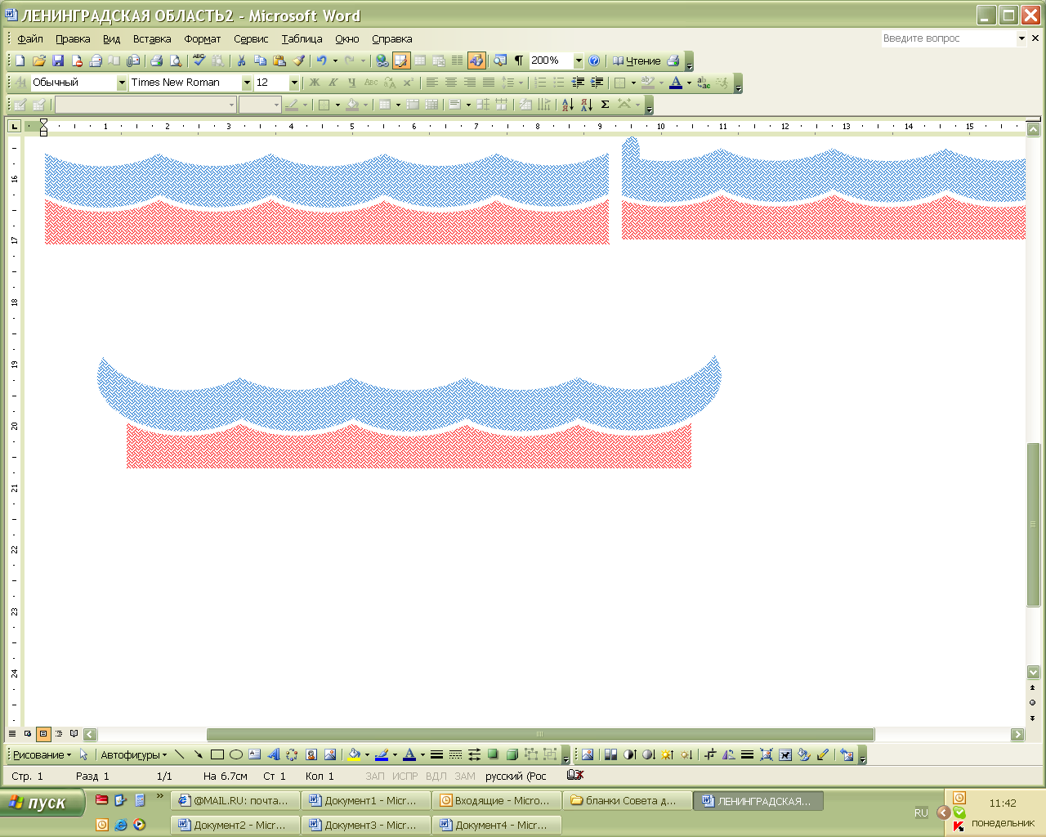  городского поселения  2009-2013  (второй созыв) |  |  |  | УДОСТОВЕРЕНИЕ № _______  МЕСТО ДЛЯ ФОТО  ____________________  ____________________  ____________________  Глава  муниципального образования
_________________
(дата выдачи)

ДЕПУТАТ
Совета депутатов
Подпорожского городского поселения

ПРИЛОЖНЕНИЕ 3
к решению Совета депутатов Подпорожского городского поселения "Об удостоверении и нагрудном знаке депутата Совета депутатов МО "Подпорожское городское поселение"

от 20 октября 2011 г. № 188

ОПИСАНИЕ
нагрудного знака депутата Совета депутатов Подпорожского городского поселения

1. Нагрудный знак депутата Совета депутатов Подпорожского городского поселения представляет собой стилизованное изображение Государственного флага Российской Федерации размером 31 x 24 мм.
2. Нагрудный знак депутата Совета депутатов Подпорожского городского поселения изготавливается из металла желтого цвета.
3. На лицевой стороне нагрудного знака депутата Совета депутатов Подпорожского городского поселения находятся три цветные полосы последовательно сверху вниз: белая, синяя, красная. Полосы покрыты эмалью. На белой полосе надпись прописными буквами: "ДЕПУТАТ", на синей - "СОВЕТ ДЕПУТАТОВ", на красной - "ПОДПОРОЖСКОГО ГОРОДСКОГО ПОСЕЛЕНИЯ". В левом верхнем углу изображен цветной герб Подпорожского городского поселения. Надписи, а также края нагрудного знака депутата Совета депутатов Подпорожского городского поселения желтые.
4. На оборотной стороне нагрудный знак депутата Совета депутатов Подпорожского городского поселения имеет булавку для прикрепления знака к одежде.

ОБРАЗЕЦ
нагрудного знака депутата Совета депутатов Подпорожского городского поселения

